**Отчет по лабораторной работе №2 «Преобразователь AC/DC»**

**Студента гр. 6214 Артанова Александра. Вариант №1.**

1. Измерение ВАХ.

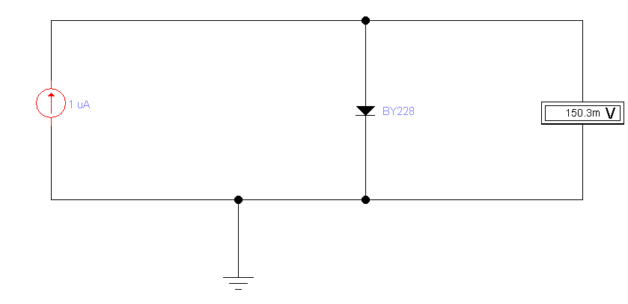

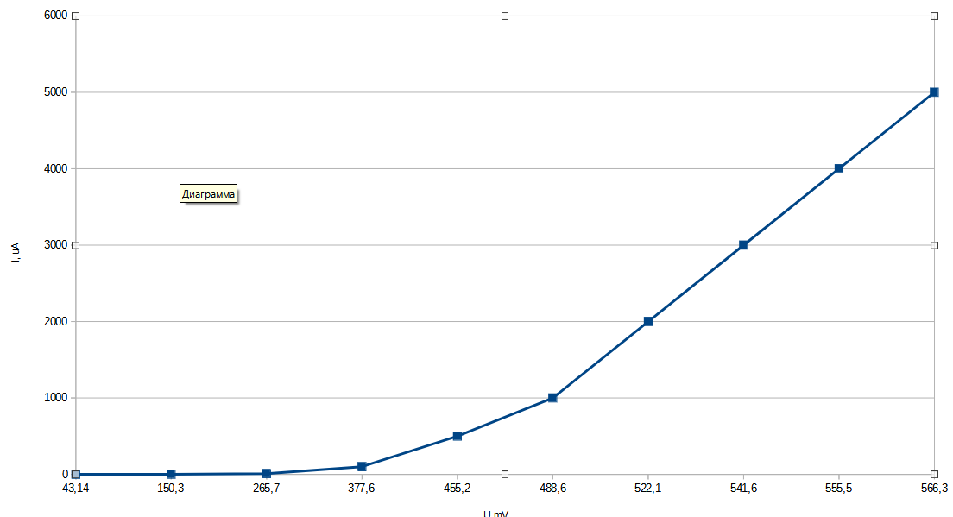

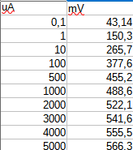

1. Расчет дифференциального сопротивления диода.

Первая точка: I = 0.1 μA, U = 43.14 mV

I’ = 0.2 μA, U’ = 70.31 mV

$$R_{пр.д}=\frac{\left(70.31-43.14\right)}{0.2-0.1}*{10}^{3}= 271.7 kΩ$$

Вторая точка: I = 500 μA, U = 455.2 mV

I’ = 510 μA, U’ = 456.2 mV

$$R_{пр.д}=\frac{\left(456.2-455.2\right)}{510-500}*{10}^{3}= 100 Ω$$

Третья точка: I = 5000 μA, U = 566.3 mV

I’ = 5010 μA, U’ = 566.4 mV

$$R_{пр.д}=\frac{\left(566.4-566.3\right)}{5010-5000}*{10}^{3}= 10 Ω$$

1. Однополупериодный выпрямитель с емкостным фильтром.

Напряжение источника = 10.5 V

Частота источника переменного напряжения = 50 Hz

Сопротивление нагрузки = 3 $kΩ$

$$С=\frac{2}{ωR_{n}}=\frac{2}{2πfR_{n}}=\frac{2}{2*π*50*3*{10}^{3}}=2.122*{10}^{-6} F$$

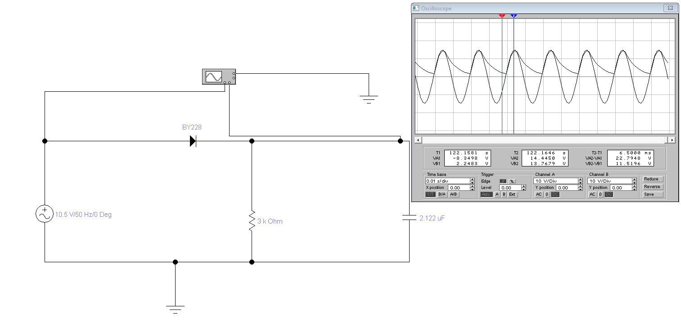

$$С=\frac{10}{ωR_{n}}=\frac{10}{2πfR_{n}}=\frac{10}{2*π*50*3*{10}^{3}}=10.61*{10}^{-6} F$$

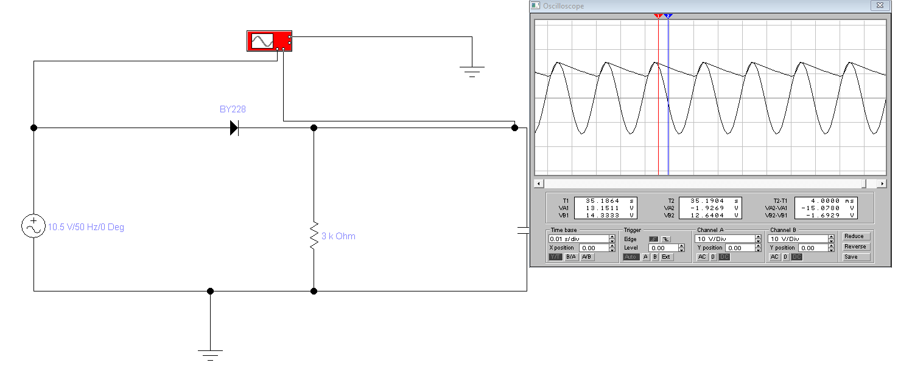

$$С=\frac{50}{ωR_{n}}=\frac{50}{2πfR_{n}}=\frac{50}{2*π*50*3*{10}^{3}}=53.05*{10}^{-6} F$$

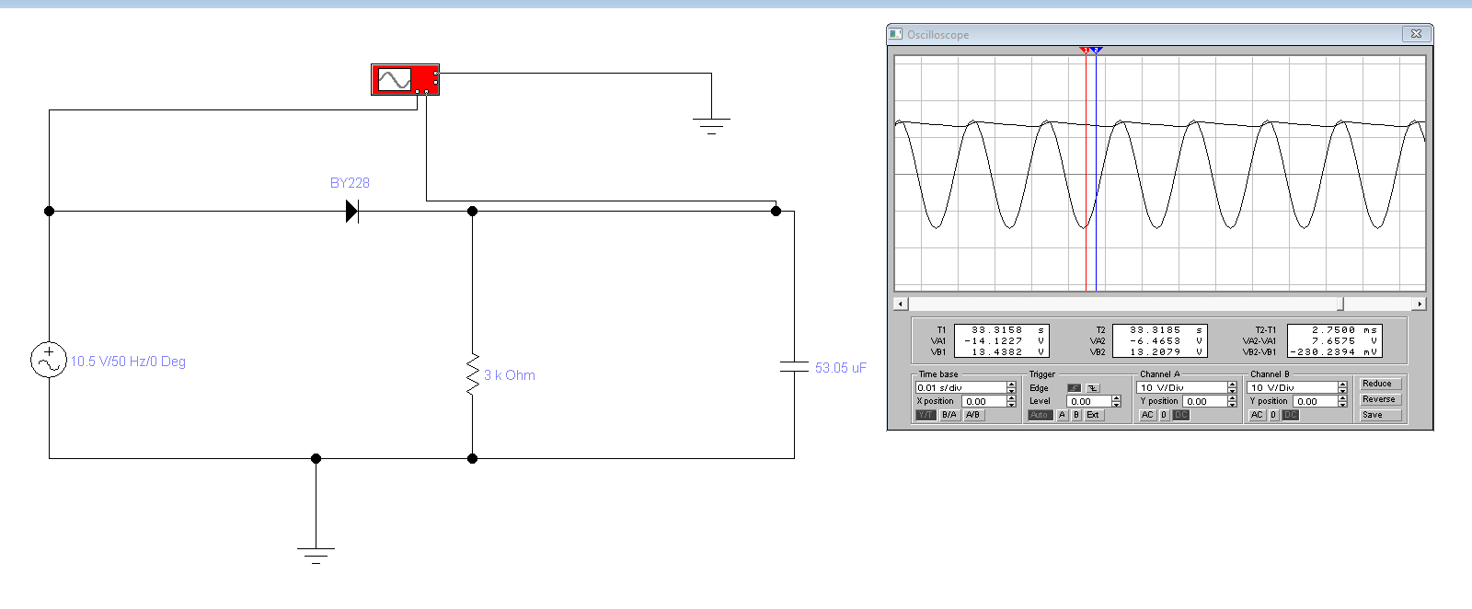

1. Двухполупериодный выпрямитель с емкостным фильтром

Напряжение источника = 10.5 V

Частота источника переменного напряжения = 50 Hz

Сопротивление нагрузки = 3 $kΩ$

$$С=\frac{2}{ωR_{n}}=\frac{2}{2πfR_{n}}=\frac{2}{2*π*50*3*{10}^{3}}=2.122*{10}^{-6} F$$

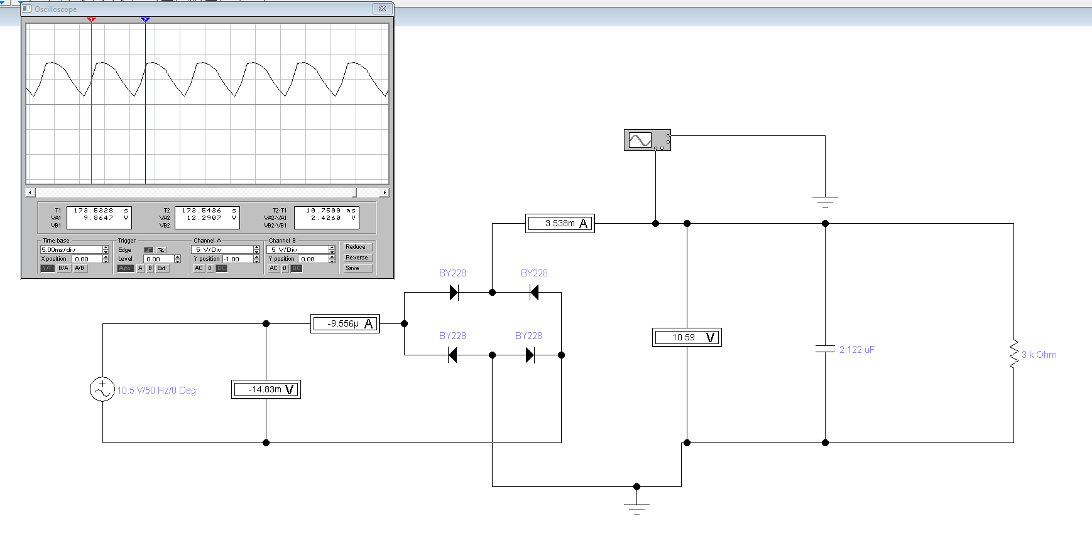

$$С=\frac{10}{ωR_{n}}=\frac{10}{2πfR_{n}}=\frac{10}{2*π*50*3*{10}^{3}}=10.61*{10}^{-6} F$$

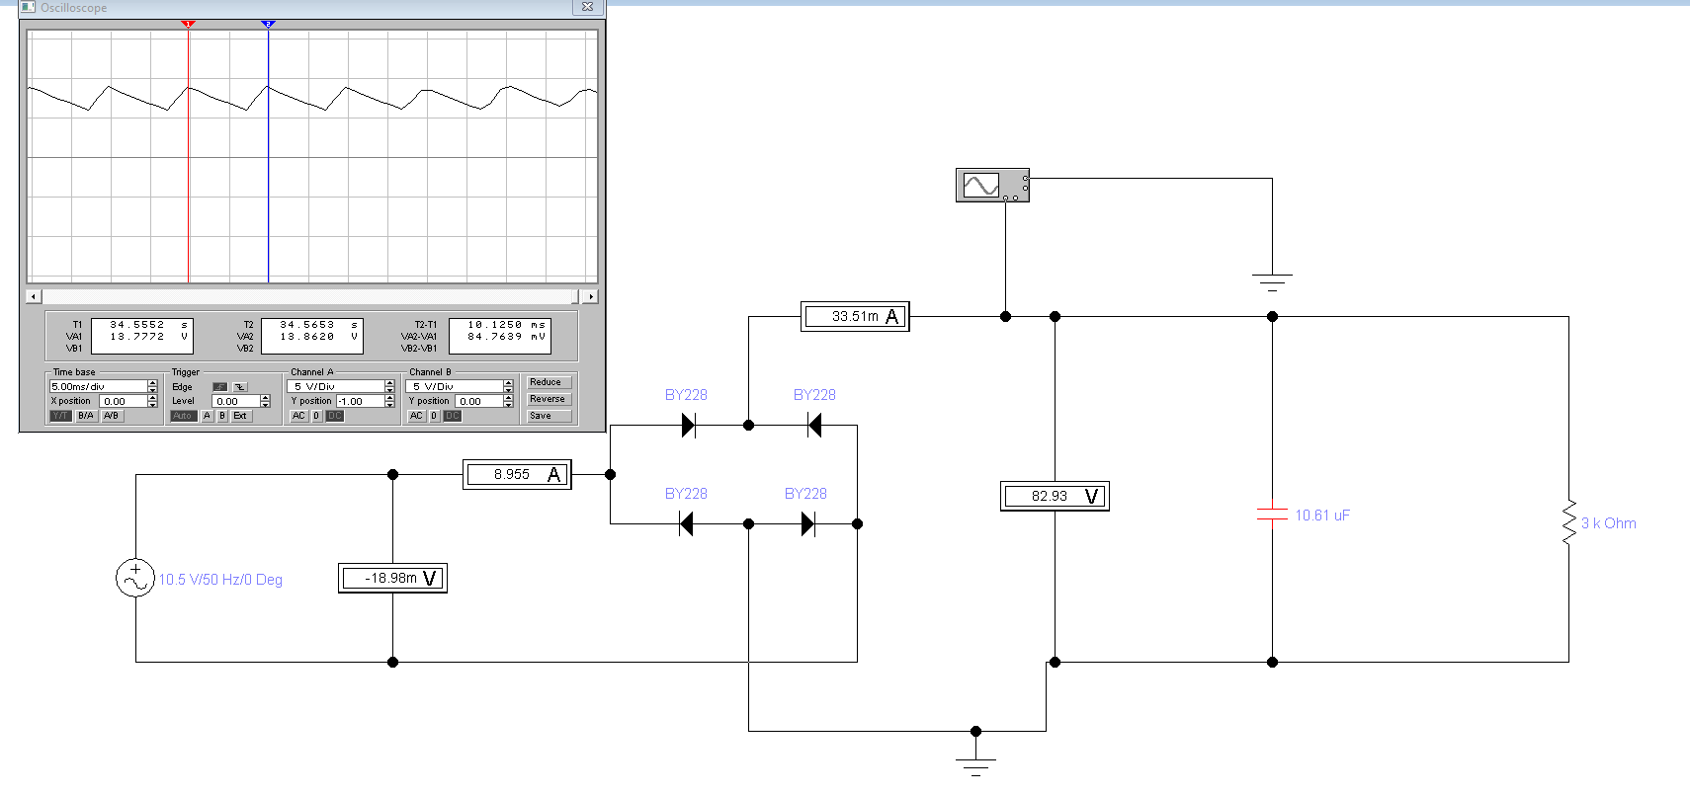

$$С=\frac{50}{ωR_{n}}=\frac{50}{2πfR_{n}}=\frac{50}{2*π*50*3*{10}^{3}}=53.05*{10}^{-6} F$$

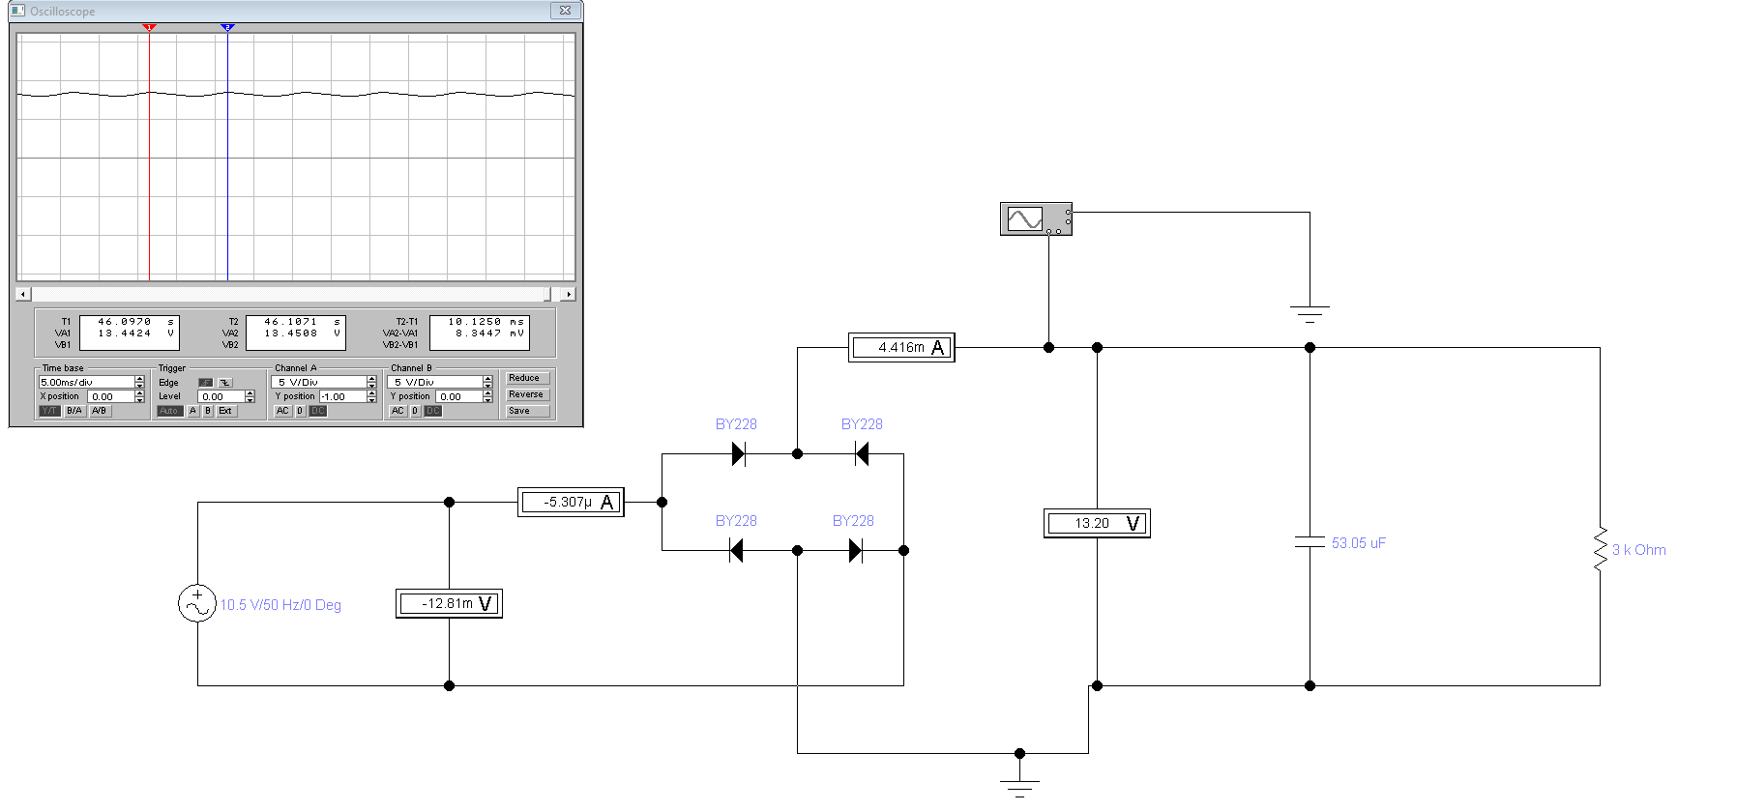

1. Однополупериодный выпрямитель с емкостным фильтром и схемой стабилизации выходного напряжения.

$U_{стаб}=5.1$*В*, $I_{ст.макс}=20 мА$

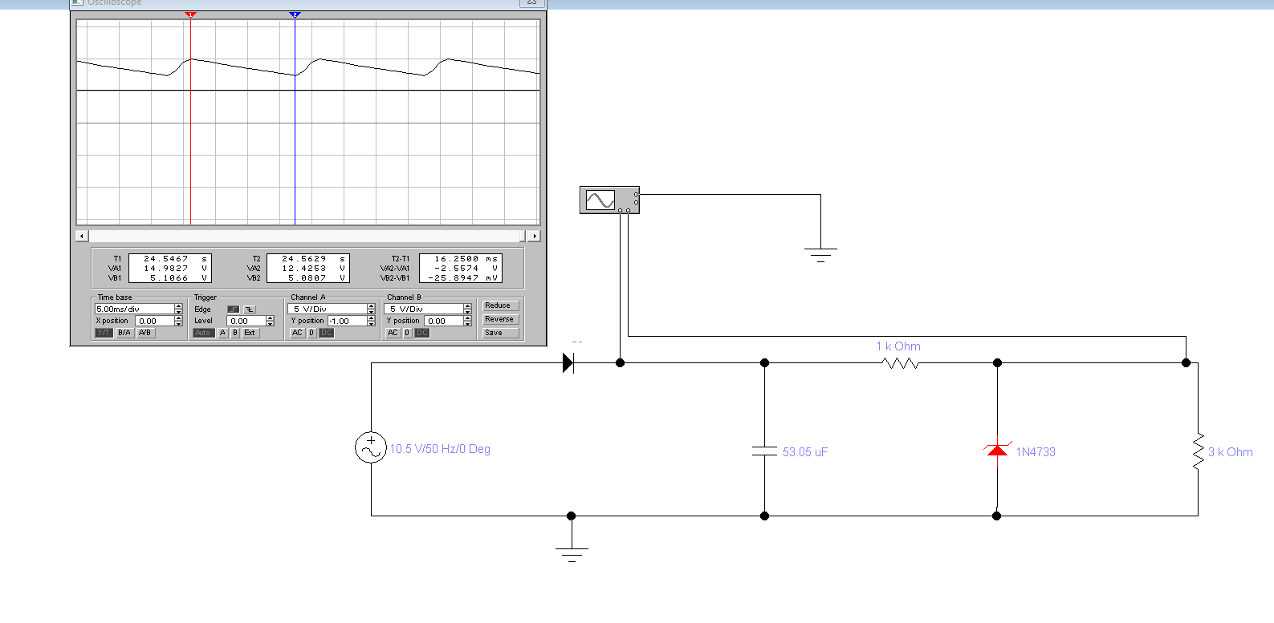

$U_{вход.макс.}=14.9827$ В

$U_{вых.макс.}=5.1066$ В

$U_{вых.мин.}=5.0807$ В

$$R_{б}={(U}_{вход.макс.}-U_{стаб})/I_{ст.макс}=(14.9827-5.1)/20*10^-3=494.135 Ω$$

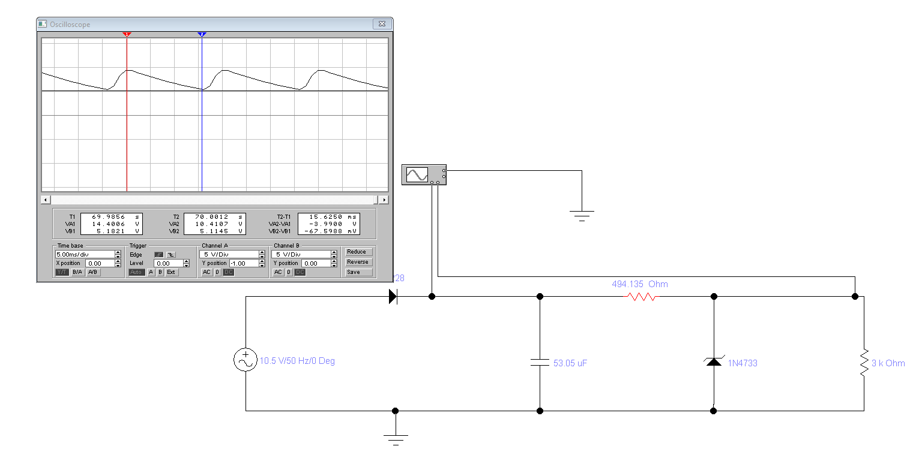

$$K_{ст}=\frac{{∆U_{вх}}/{U_{вх}}}{{∆U_{вых}}/{U_{вых}}}=\frac{\left(\frac{14.4006-10.4107}{14.4006}\right)}{\frac{5.1821-5.1145}{5.1821}}=21.2$$

1. Зависимость выходного напряжения от сопротивления нагрузки

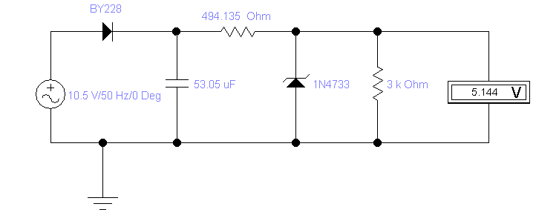

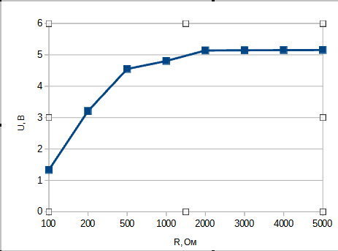

|  |  |
| --- | --- |
| R, Ом | U, В |
| 100 | 1,334 |
| 200 | 3,209 |
| 500 | 4,548 |
| 1000 | 4,804 |
| 2000 | 5,138 |
| 3000 | 5,145 |
| 4000 | 5,149 |
| 5000 | 5,152 |